Zadanie 1.
Ustaw czcionkę na Arial rozmiar 14 i podpisz nazwy zwierząt i każdy wyraz pogrub i pochyl (użyj kursywy).

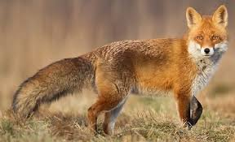
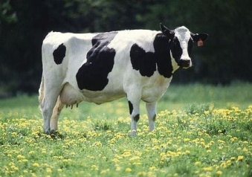
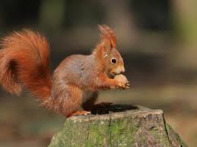
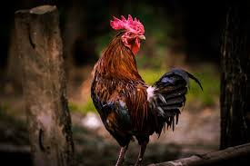
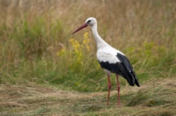
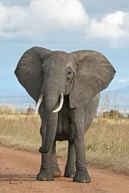
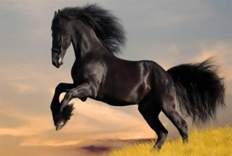

Zadanie 2.
W podanych zdaniach pogrub nazwy miast.

Warszawa jest stolicą Polski.
Romek pojechał na wycieczkę do Zakopanego.
Asia mieszka w Gdańsku.
Krzyś zwiedzał Kraków.
W Paryżu znajduje się Wieża Eifla.

Dużo zdrowia i wytrwałości!

